# 移动Web应用设计 复习课问题汇集（扩展） 版本3（2017.1.6）

期末考试题目类型：单选题、填空题、判断题、简答题

* 下面很多题目都是做过实验的内容，可以通过做题目检验一下对课程内容的掌握程度

## HTML

1. 常用的块级元素有哪些？常用的行内元素（内联元素）有哪些？块级元素和行内元素的区别是什么？

**块级：H1,div,p,ul,li,table 行内：span,a,em(斜体强调),img,input。**

**块级元素不与其它元素在同一行显示， 即会自动垂直摆放，块级元素可以定义高度和宽度；多个行内元素可以在同一行显示, 行内元素的高度和宽度由其内容确定。**

1. HTML4布局元素常用的有哪些？HTML5布局元素常用的有哪些？

**H1,div,p**

**Header,footer,article,aside**

1. 元素a有哪些主要属性？它们的作用是什么？

**Href，跳转到链接所在的URL地址。**

**Name，名称。**

**Target，规定在何处打开链接文档。如_blank,_self,_top等**

1. 元素img的URL用什么属性定义？

**src**

1. 请解释tomcat虚拟主机和虚拟目录的含义。

**虚拟主机：只有一个IP地址的服务器(主机)上可以建立多个网站，我们把这些网站称为虚拟主机。(由于IP都相同，所以区分不同虚拟主机必须通过端口号)**

**虚拟目录：每个虚拟主机的下级目录称为虚拟目录。如果什么都不写，只有“/”，则说明根作为虚拟目录。如果写的是/testjsp/，说明/testjsp作为虚拟目录。可以有很多不同的虚拟目录，分别对应服务器本地不同的真实文件目录。**

1. URL的地址主要有哪几部分组成？

**模式，主机名，路径，文件名，查询参数**

1. 说明URL的绝对路径和相对路径的区别。

**绝对路径：从网站根目录开始定位**

**相对路径：从当前网页所在目录开始定位**

1. Web服务器如何利用HTTP请求中的URL找到要执行或要下载的文件？

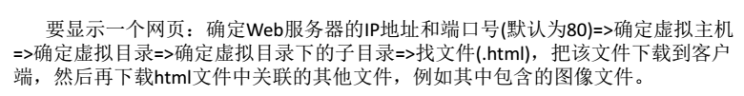

1. 列表元素常用的有哪两个？

**Ul,li**

10、表格元素常用的有哪三个？

**Table,tr,td**

11、表单元素的属性主要有几个？它们常用的取值是什么？

表单元素指form，主要有3个属性：action，method和enctype

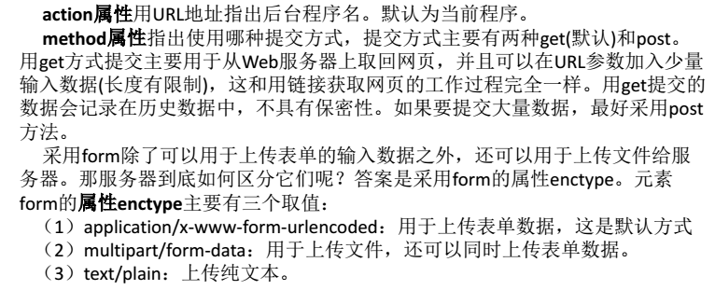

12、说明iframe的使用方法。

**通过iframe可以取回其他网页并在iframe位置显示出来，可以用于实现ajax技术和用作编辑器**

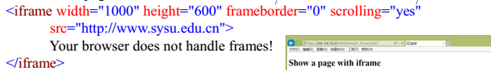

13、回车和空格元素是什么？

**<br>, &nbsp;(注意不要漏了后面的分号!)**

## CSS

1. 基本选择器有哪三个？

**元素选择器，ID选择器，类选择器（还有通配选择器*）**

1. 复合选择器常用的有哪些？它们的含义是什么？

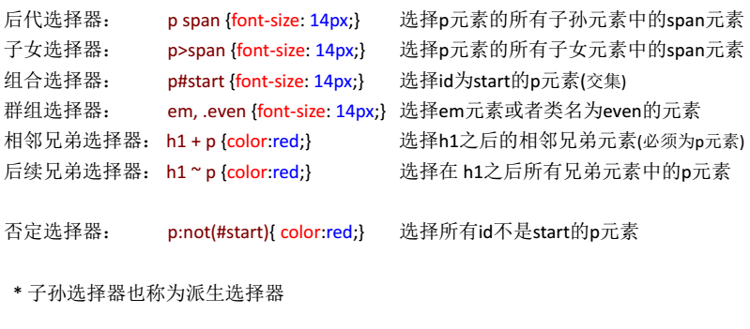

1. 属性选择器[alt]和[alt=’fig2-1’]分别表示什么意思？

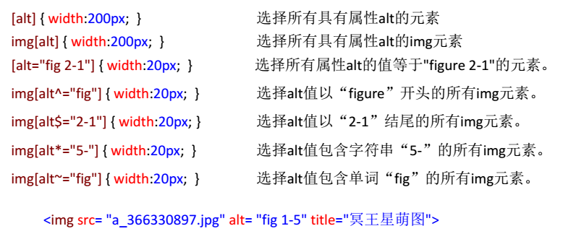

1. 如何选出所有没有属性alt的img元素？如何选择网页中的所有元素？

**img:not([alt])**

**\***

5、伪元素选择器常用的有哪些？它们的含义是什么？

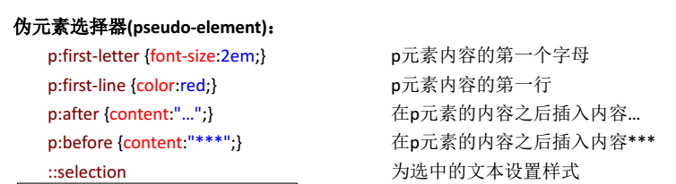

**注意有的时候::也可以代替：**

1. 伪类选择器常用的有哪些？它们的含义是什么？

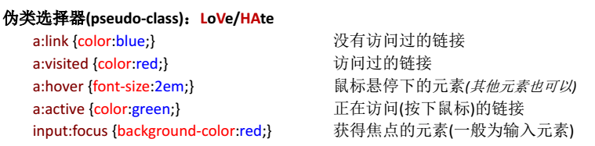

**注意这些类选择器并不局限于上面的元素，比如有的p也可以用。但是link,visited,hover和active书写的相对顺序必须固定，否则显示可能会出问题。**

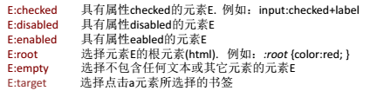

**注意checked在单选和复选框中很有用**

1. p:nth-child(3n+2)的含义是什么？p:nth-of-type(3n+1):nth-of-type(-2n+9)会选到哪些元素?

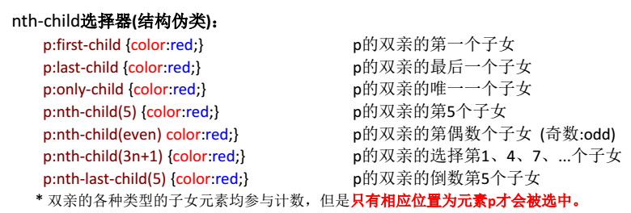

**注意最后一句话！**

**还有only-child是指p的双亲只有一个子女p时，p才会被选中。**

**所以p:nth-child(3n+2)的含义是p的双亲的第2,5,8…个子女且是p元素**

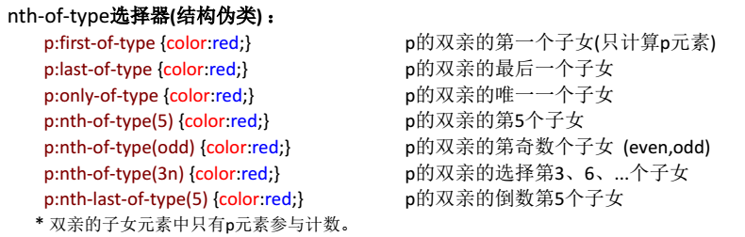

**注意最后一句话！其余基本和nth-child一致**

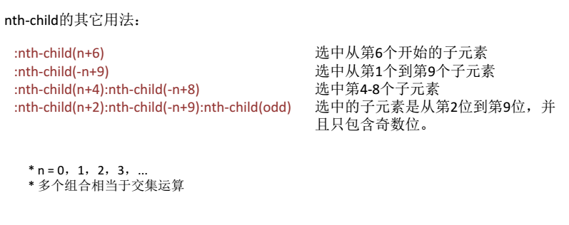

**所以p:nth-of-type(3n+1):nth-of-type(-2n+9)的含义是p的双亲的元素是p的子女中的第1和第7个。**

1. 样式可以放在哪些地方定义？

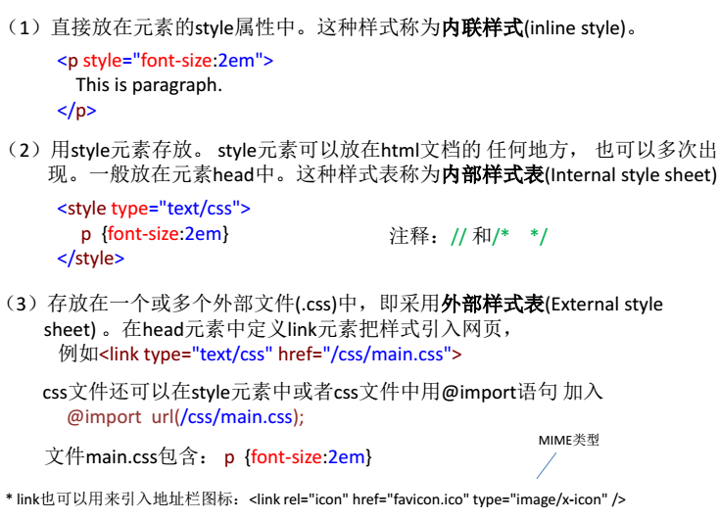

**即内联样式、内部样式表、外部样式表**

1. 如何确定一个选择器的特殊性？请说明如何确定一个元素所使用的样式。

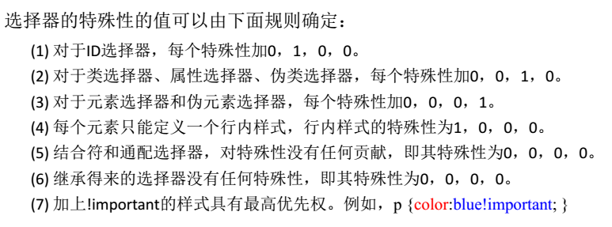

**选择步骤：**

1. 
2. 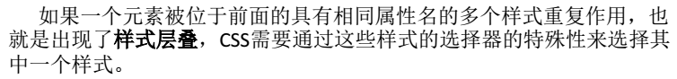
3. 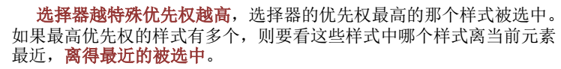

**总结一下，计算的时候一般只考虑以下几点:**

1. **元素/伪元素 0，0，0，1**
2. **类/属性/伪类 0，0，1，0**
3. **ID选择器 0，1，0，0**
4. **内联样式：1，0，0，0**

Not选择器？

1. 结合符和通配符对特殊性没有贡献，这句话是否正确？

**正确。结合符包括了空格，逗号，+，~，:not?**



11、说明下面两个选择器的特殊性：  
 （1）tr:nth-child(2) td:nth-child(n+1):nth-child(-n+3) {color:grey;}

（2）tr:nth-child(2) td:nth-child(n+4):nth-child(-n+7):after,tr:nth-child(3) {color:grey;}

* 拆分成两个，得到两个特殊性

**对td, 0,0,3,2**

**对td,0,0,3,3 ;对tr,0,0,1,1**

12、拆分下面的选择器为最小属性可以得到多少个选择器？它们的特殊性有哪些取值？

p#msg, ul:hover li.nth-child(3) {margin: 20px;border: dashed 1px gray}

参考：

P#msg->margin-top/right/bottom/left,border-top/right/bottom/left-style,border- top/right/bottom/left-width,border- top/right/bottom/left-color

ul:hover li.nth-child(3)->margin-top/right/bottom/left,border-top/right/bottom/left-style,border- top/right/bottom/left-width,border- top/right/bottom/left-color

**共有32个基本选择器。详细的特殊性就不算了。**

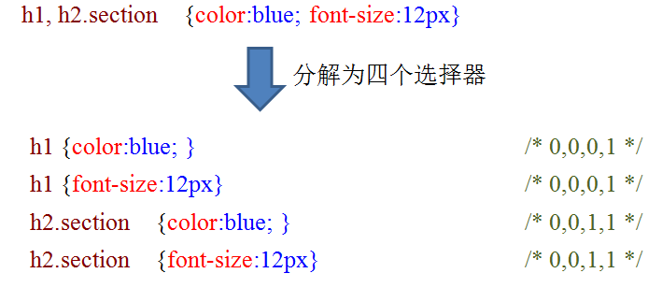

13、你是否可以讲出下面文本格式化所用的样式属性的作用和取值方法吗？

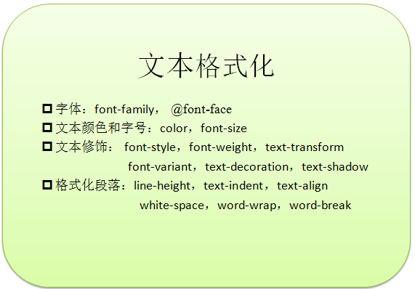

出题方法的例子：

1. color取值有哪些常用的表示方法（三种，用例表示）？

**Color:red, color:rgb(0,0,255), color:#3E8988**

1. font-size 有哪些常用单位？（写三个）

**px,em(rem),%**

**注意em和rem的区别**





1. 下划线使用哪个属性定义的？

**Text-decoration:underline;**

1. font-style用来定义什么？

**文本和字母样式，如font-style: italic;(斜体) normal(正常)**

1. 文本的水平对中采用什么样式属性？

**Text-align: center;**

（6）white-space有哪些取值？作用是什么？

**White-space: pre; //保留源码中的空白和回车**

**White-space: pre-wrap; //加上自动换行**

**White-space: nowrap; //不自动换行，也不保留源码中多余的空白和回车**

**White-space: normal; //默认，自动换行，回车换行变空格，不保留多余空白**

14、说明盒模型的下列属性的作用和取值，其中标注了下划线的是一些重要属性。

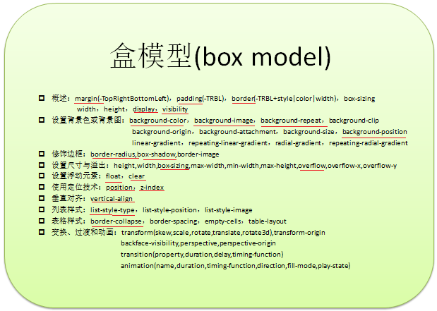

出题方法的例子：

1. 说明margin和padding有何区别？\

**Margin是一个元素与另一个元素之间的空白（外边距）**

**Padding是内容和其边框线之间的空间（内边距）**

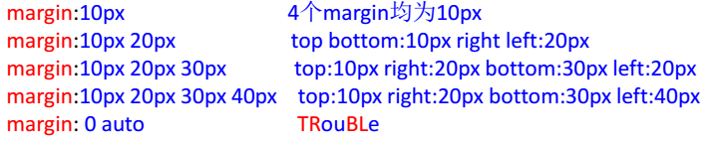

**行内元素只有padding/margin-left/right?**

1. 说明含义：（a）margin: 10px auto （b）margin：1em 2em 3em 4em

**上下10px的margin，然后相对父元素水平居中**

1. display:none和visibility:hidden都是让元素看不见，有何差别？

**前者元素不显示，也不占空间；**

**后者元素不显示，但占空间；**

1. overflow、float和position的主要取值有哪些？什么含义？clear有什么用？

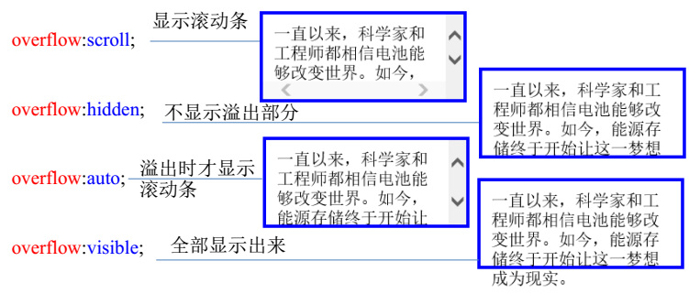

**注意scroll和auto的区别，auto是不溢出就没有滚动条**

**float: left/right/none;**







**注意这里非浮动元素为了不覆盖浮动元素的框模型，一般会采用padding的方式留出空白**

**Ppt上那个垂直到底颜色，其实可以设置多重背景解决。首先找到一条灰色的线（图），设置好宽度，然后一直repeat-y即可，position就设置左和右，剩下的部分用青色填充。**

**Clear的作用：根据取值left，right，both和none而定。比如设置成both，即左右都清除浮动元素。**

**Overflow-hidden可以收窄非浮动元素的边框，让其不会跨越浮动元素。**

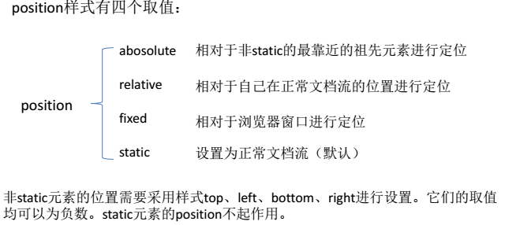

1. 说明值的含义：box-shadow:-5px 6px 5px #DDD;

**文本框添加阴影，阴影方向靠左下，水平偏移量-5px，垂直偏移量6px，模糊半径5px，颜色#DDD。**

1. 说明值的含义： div {border-radius: 2em/1em;}

**圆角是扁的椭圆形（x方向半径2em，y方向半径1em）**

1. 显示单表格线的样式属性是什么？

Border,table和td都可以设置

**Border-collapse:collapse（取消表格线间空白，合并表格线）**

1. 让无序列表不显示点的样式属性是什么？

**List-style-type:none;(ol和ul均可)**

1. 默认的width是指什么宽度？box-sizing如何改变这个定义？

**Content（内容）。Border-box,content-box,padding-box(很少支持)**

（10）z-index在position取什么值的时候起作用？

非Static？

1. background-repeat有哪些取值？

**Repeat,repeat-x,repeat-y,no-repeat**

15、设计一个如下用6个div实现的三列布局。如果header、footer、container(虚线框)都定义了相同的百分比宽度且用margin对中，aside-l和aside-r采用固定宽度，main随container宽度变化而变化，如何使用CSS来布局这些元素?

header

aside-l

main

aside-r

footer

**Header,footer,container高度随意或不写**

**container中间三个display:inline-block放同一行，高度100%**

**Main: width calc(100% - 2 * w – 2 * 边距)**

**另一种写法（主要是为了照顾下面那题）**

**aside-l 左浮动**

**aside-r右浮动**

**main非浮动**

16、在上题中，如果要让main在高度超出aside时内容保持在中间而不会铺到aside下面需要用什么样式属性？如果要让main在高度低于aside时container的背景颜色填满整个中间区域（与aside平齐）需要加上什么样式属性？

header

aside-l

main

aside-r

footer

header

aside-l

main

aside-r

footer

1. **Main:左右margin设置大于宽度w**
2. **加一个无关空白div，设置clear:both**

17、什么是媒体查询？如果15题要求还可以用于手机浏览器，布局元素从上到下排列方式（无浮动）为：header、main、aside-l、aside-r、footer，15题的设计需要做什么修改？

**使用 @media 查询，你可以针对不同的媒体类型定义不同的样式。**

**@media 可以针对不同的屏幕尺寸设置不同的样式，特别是如果你需要设置设计响应式页**

**面，@media 是非常有用的。**

**当你重置浏览器大小的过程中，页面也会根据浏览器的宽度和高度重新渲染页面。**

**取消所有浮动属性**

**Main占据整个container**

**Container后加一个div，把aside-l和aside-r放进去，宽度50%；**

## Java

1. 什么是Java的包？为什么要引入包？

**同一个子目录下的所有.class文件被认为在同一个包(package)中。**

1. **把功能相似或相关的类或接口组织在同一个包中，方便类的查找和使用。**
2. **如同文件夹一样，包也采用了树形目录的存储方式。同一个包中的类名字是不同的，不同的包中的类的名字是可以相同的，当同时调用两个不同包中相同类名的类时，应该加上包名加以区别。因此，包可以避免名字冲突。**
3. **包也限定了访问权限，拥有包访问权限的类才能访问某个包中的类。**
4. 解释一下Java类方法的访问权限（按照相同包和不同包、子类和非子类进行分析）。

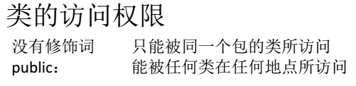

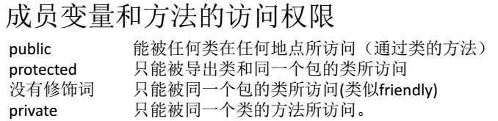

1. 为什么Java有了String还要引入StringBuilder？

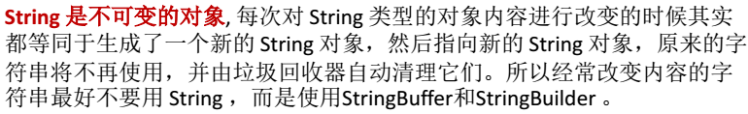



1. 说明ArrayList和HashMap的使用方法和特点。



**使用：**

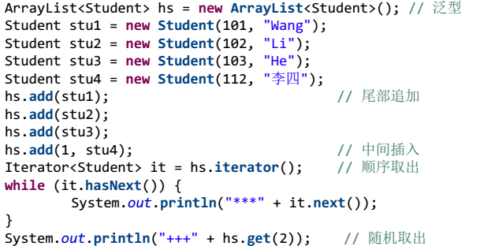

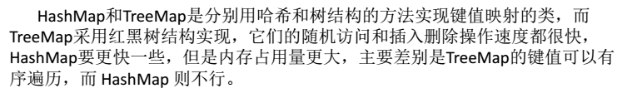

**使用：**

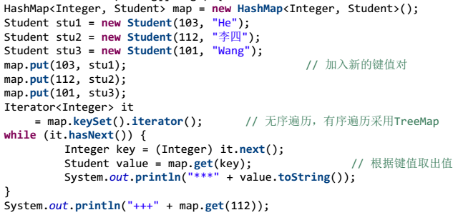

## JSP

1. 什么是静态网页？什么是动态网页？

**在服务器端运行的程序、网页、组件，属于动态网页；**

**运行于客户端的程序、网页、插件、组件，属于静态网页。**

1. 简述tomcat服务器的工作原理。

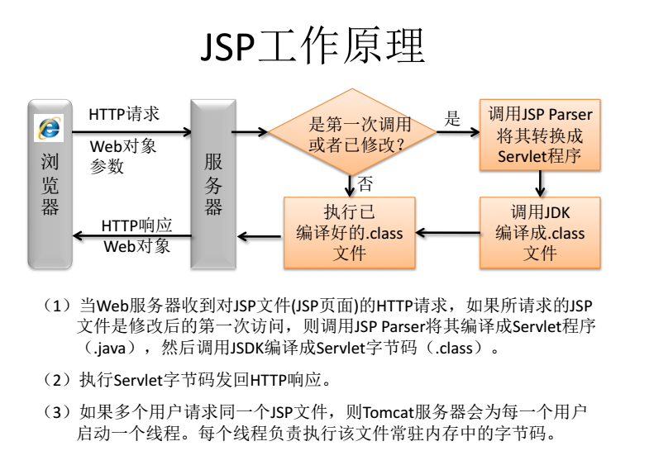

1. 简述tomcat服务器如何把一个JSP程序转化为Java程序的。* 只说明<% %>内外的转换。

**<%> 内的用out.print转化，<%>外的用out.write转化。**

1. JSP程序常用的内置对象有哪些？

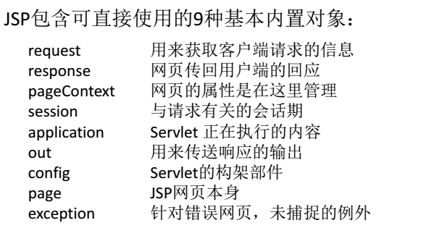

**目前用到的比较多的是：request,session,out**

1. 函数和类在JSP程序中哪里定义？

**<%! %>语句块中**

1. tomcat服务器要求用户jar包和.class文件放在虚拟目录的什么子目录下？JSP程序如何使用包中的类？

**tomcat\lib中，jsp不需要配置classpath就可以直接用。在<@page>中 import=””中写入对应包名即可。**

1. 如何编程可以在提交给自己后保持原有输入？用input-text或input-radio举例说明。

**判断request.getParameter获取到的参数是否为null。**

**是，input-text的value用空字符串代替；反之，用取到的字符串代替。**

**Input-radio则要维护一个数组，初值为空，如果参数不为null，将对应名字的input的数组值改成”checked”，其余的为空字符串，然后输出到元素属性中。**

1. 在网页之间传递参数有哪些方法？

**URL传参，session，cookie，post**

1. 说明Cookie和session的工作原理。

**Cookie采用key-value方式在客户端保留一些短信息，例如：用户名和密码。当再次访问相同的网站，浏览器会自动把这些数据提交给服务器 。**



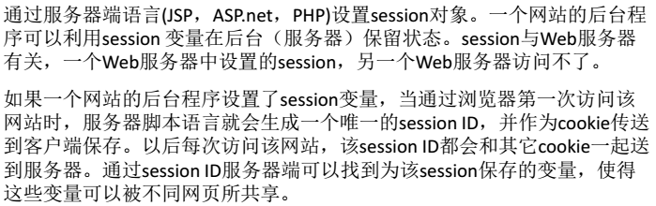

10、使用include指令可以带来什么好处？

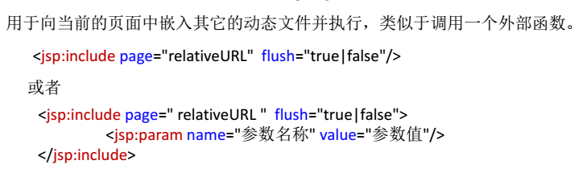

**引用的动态文件会将运行结果输出到当前页面**

## JavaScript

1. js的函数有何特点？

**函数是Funtion类的一个实例，可以带入参数并返回执行结果**

**JS的函数都是对象的方法，本身也是对象。**

1. js的对象有哪些定义方法？

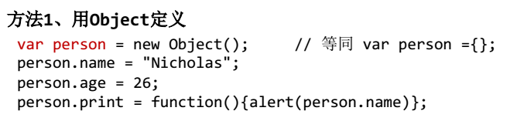

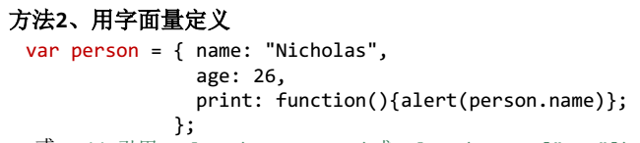

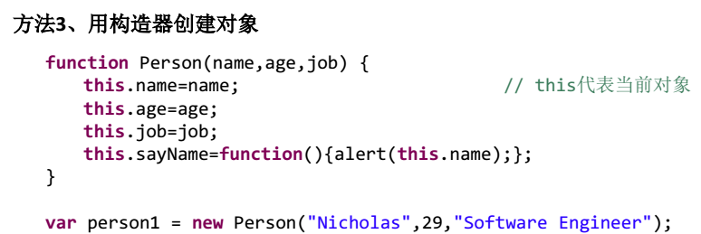

1. 什么是js的闭包？





1. 什么是原型？其作用是什么？

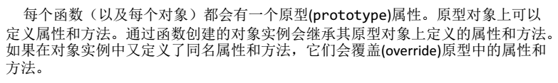

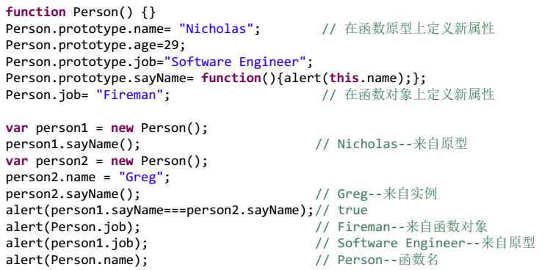

**Js所有的函数都有一个prototype属性，这个属性引用了一个对象，即原型对象，也简称原型。构造函数定义的对象继承了原型对象所有的内容，然而构造函数本身也能定义自己的属性和方法（Person.job/name）。**

**注意区分原型属性，动态属性和静态属性！**

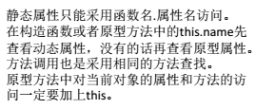

**原型还有一个很强大的功能是可以通过原型链实现继承关系（JS对象没有继承性）**

1. js的事件绑定有哪些方法？
2. **元素属性**



1. **AddEventListener**

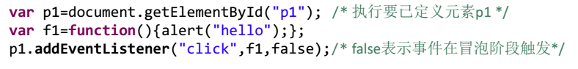

1. 什么是事件的捕捉阶段和冒泡阶段？

**事件捕捉阶段：事件从最上一级标签开始往下查找，直到捕获到事件目标(target)。**

**事件冒泡阶段：事件从事件目标(target)开始，往上冒泡直到页面的最上一级标签。**

**主要用途是解决父元素和子元素都设置了同样的事件触发时执行的先后顺序。捕捉是先执行父元素，再到子元素；冒泡是反过来的。**

1. js有哪些鼠标事件？鼠标事件中的event有哪些常用属性？event.target和event.currentTarget有何差别？

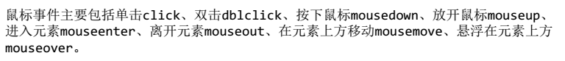

event.button: 判断哪些鼠标键被按下

event.offsetX/Y,clientX/Y,pageX/Y,screenX/Y: 鼠标位置定位（均以左上角为原点）

**event.fromElement,toElement,srcElement,target,currentTarget: 鼠标事件产生的元素**

**event.target选中的元素是当前绑定事件元素触发事件时冒泡阶段的最小范围元素；**

**event.currentTarget就是指的当前绑定事件的元素**

1. 什么是Ajax技术？使用它有什么好处？

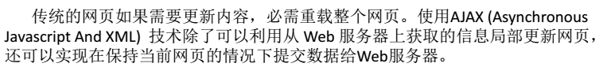

**好处：无需刷新网页即可更新页面或者页面部分的内容，快速，高效，简单。**

## HTTP协议

1. 点击一个网页的链接后取回另一个包含5个外部文件(例如，图片)的网页并显示出来需要发出几次http请求？

**5次**

1. 利用浏览器地址栏输入URL地址，取回一个不包含外部文件的网页并进行提交，需要发出几次http请求？

**2次**

1. 说明http请求中referer、host、if-modified-since、user-agent的含义和用途。

**Refer：指出产生该请求的网页的URL，从中可以提取host。可用于判断是否盗链，即是否从其它网站链接到这里。**

**HOST：请求的服务器主机IP地址和端口号（进程）**

**If-Modified-Since是标准的HTTP请求头标签，在发送HTTP请求时，把浏览器端缓存页面的最后修改时间一起发到服务器去，服务器会把这个时间与服务器上实际文件的最后修改时间进行比较。**

**如果时间一致，那么返回HTTP状态码304（不返回文件内容），客户端接到之后，就直接把本地缓存文件显示到浏览器中。**

**如果时间不一致，就返回HTTP状态码200和新的文件内容，客户端接到之后，会丢弃旧文件，把新文件缓存起来，并显示到浏览器中。**

**User-agent：客户机（浏览器）的类型和版本信息等。**

1. 提交普通表单(application/x-www-form-urlencoded)与提交多部分表单(multipart/form-data)在http请求的正文部分有何差别?

**普通：提交内容部分只有一个串带参数的字符串。**

**多部分：提交内容部分多出Content-Disposition，每个提交部分都对应一个，并且有自 己的属性和值。**

1. 为什么提交数据在字符编码后还要进行URL编码？

**有中文或者%、& 、#等特殊字符，必须转成URL编码才能准确传递参数**

## Eclipse软件

1. 为什么在本地浏览静态网页可以直接采用操作系统的文件路径而远程浏览静态网页必须使用URL？

**因为远程浏览静态网页不在本地，而是在服务器上，需要HTTP请求获取HTML文件。所以必须用URL。**

2、使用Eclipse时是否也可以利用外部浏览器运行其中JSP程序？

**可以，因为Eclipse会开启Tomcat运行JSP程序，只要Eclipse开着，Tomcat就开着。外部浏览器自然可以通过Tomcat运行JSP程序。**